Dějepis do 10.5.
Tento týden dokončíme dějiny českých zemí v období pozdního středověku – jsou spjaty s polskou dynastií Jagellonců.
Téma: ČESKÉ KRÁLOVSTVÍ ZA JAGELLONCŮ
https://www.youtube.com/watch?v=RAGlpFbYgfs
Dějiny udatného českého národa, díl 48 Jagellonci na českém trůně
- úkoly z učiva o Jagelloncích zaslat do 10.5.
- Učebnice str. 85 – 86

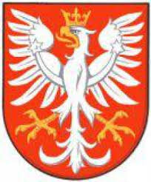
- opište si ze str. 85 české jagellonské krále (přehled)

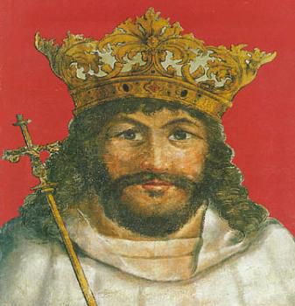
VLADISLAV JAGELLONSKÝ (1471 – 1516)
- zvolen českými stavy na přání Jiřího z Poděbrad
- již od roku 1469 vládl v Čechách i druhý král Matyáš Korvín –
zvolen katolickou šlechtou a ta jej i nadále podporovala
- spolu válčili
- nakonec rozdělení moci – Čechy měl Vladislav a Matyáš vládl na Moravě
- po smrti Matyáše Korvína získal Vladislav pod svou vládu všechny země Koruny české a také uherskou korunu
Úkol 1:
Přečti si zajímavost na straně 85 a napiš, co tě zaujalo o:
Matyáš Korvín ___________________________________________________________________________
Vladislav Jagellonský
___________________________________________________________________________
- za jeho vlády – propukly opět boje mezi kališníky a katolíky
- druhá pražská defenestrace – katoličtí radní byli vyhozeni z okna pražské radnice
- nakonec uzavřen náboženský mír – katolíkům i kališníkům byla zajištěna rovnoprávnost, a to nejen vrchnosti, ale i poddaným
- jihlavská kompaktáta byla uznána jako zákon

Úkol 2:
Co bylo obsahem jihlavských kompaktát?
___________________________________________________________________________
- za jeho vlády sílí moc šlechty – podařilo se jí roku 1500 prosadit nový zákoník - Vladislavské zřízení zemské
- od té doby spory mezi městy a šlechtou (města již nesměla hlasovat na sněmu)

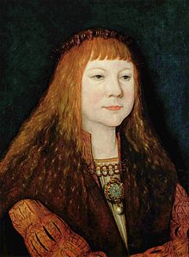
LUDVÍK JAGELLONSKÝ (1516 – 1526)
- syn Vladislava Jagellonského, ujal se vlády jako desetiletý
- vyvrcholily spory mezi městy a šlechtou
- 1517 uzavřena tzv. Svatováclavská smlouva – městům bylo
vráceno právo hlasovat na sněmu
- šlechtě bylo povoleno podnikat
- bojoval s Turky – útočili na Evropu
- zemřel jako bezdětný roku 1526 v bitvě u Moháče (dnešní
Maďarsko)
Po jeho smrti nastoupili roku 1526 na český trůn Habsburkové a vládli 392 let.

Úkol 3:
Vyhledej na straně 86 zajímavosti o něm.
______________________________________________________________________________________________________________________________________________________

KULTURA JAGELLONSKÉ DOBY
- sloh se nazývá pozdní nebo jagellonská gotika
- za Vladislava začala přestavba Pražského hradu – je to dílo architekta Benedikta Rejta – postavil Vladislavský sál
- dále chrám sv. Barbory v Kutné Hoře
Úkol 4:
Co postavil v Praze Matěj Rejsek?
___________________________________________________________________________

